Министерство образования и науки Пермского края

ГОСУДАРСТВЕННОЕ БЮДЖЕТНОЕ ПРОФЕССИОНАЛЬНОЕ

ОБРАЗОВАТЕЛЬНОЕ УЧРЕЖДЕНИЕ

«ПЕРМСКИЙ ПОЛИТЕХНИЧЕСКИЙ КОЛЛЕДЖ ИМЕНИ Н.Г. СЛАВЯНОВА»

**ПОЯСНИТЕЛЬНАЯ ЗАПИСКА**

**К курсовому проекту**

**По МДК 04.02 Веб-программирование**

**Тема: Создание веб-сайта “Политика и модели тематического разграничения доступа”**

Работу выполнил:

студент группы СА-23/1

Широков Платон Сергеевич

Проверил преподаватель:

Лиштван Александра Алексеевна

____________ оценка

____________ подпись

Пермь 2025

**СОДЕРЖАНИЕ**

ВВЕДЕНИЕ 3

ОСНОВНАЯ ЧАСТЬ 4

Подготовительный этап разработки сайта 4

Физическая схема 5

Дизайн 7

Тестирование 15

ЗАКЛЮЧЕНИЕ 17

СПИСОК ЛИТЕРАТУРЫ 17

ПРИЛОЖЕНИЕ А 18

ПРИЛОЖЕНИЕ Б 19

ПРИЛОЖЕНИЕ В 20

# ВВЕДЕНИЕ

Проект нацелен на создание образовательного веб-сайта, посвящённого теме «Европейские критерии безопасности ИТ». На сайте будут размещены лекционные материалы, глоссарий ключевых терминов и тест для проверки усвоенных знаний. Разработка включает несколько этапов — от планирования и проектирования до программирования и наполнения контента — чтобы обеспечить полноценную и удобную работу ресурса. В итоге предполагается получить ресурс, удобный для посещения и эффективного обучения.

Цель: Создать доступную обучающую платформу для студентов, изучающих курс «Веб-программирование».

Задачи:

1. Изучить базовые принципы и синтаксис языков разметки HTML и CSS.
2. Применить технические и дизайнерские требования при разработке структуры и внешнего вида сайта.
3. Реализовать интерактивный веб-ресурс с использованием HTML-технологий.
4. Подготовить отчёт по курсовой работе, отражающий все этапы и результаты проекта.

Актуальность: Интернет-учебник, в отличие от других электронных пособий, обеспечивает удобство чтения и оперативный доступ к любому разделу. Простая навигация даёт возможность быстро и комфортно освоить материал, а быстрый поиск необходимых ресурсов сокращает время на изучение темы. В сравнении с другими форматами электронных учебников такая платформа экономит время и повышает эффективность учебного процесса.

# ОСНОВНАЯ ЧАСТЬ

**Подготовительный этап разработки сайта**

**Цель проекта**

Проект направлен на поддержку студентов 2 курса по направлению «Сетевое и системное администрирование» в освоении темы «Европейские критерии безопасности ИТ» в рамках дисциплины «Веб-программирование».

**Подготовка учебного материала**

На первом этапе подготовки веб-сайта были отобраны ресурсы для изучения HTML и CSS. Сразу же выполнено первичное структурирование контента: устаревшая и некорректно сформулированная информация заменена на актуальную и чётко изложенную, а все грамматические ошибки исправлены.

## **Физическая схема**

После обработки материала была определена физическая схема (рис.1) сайта и логическая (Приложение А)

**Таблица 1** - Физическая схема сайта

|  |  |
| --- | --- |
| **Название страницы** | **Название файла страницы** |
| Главная | index.html |
| Оформление | color-scheme.html |
| Контент оформления | color-scheme-content.html |
| Валидность | validity.html |
| Тест | test.html |
| Контент теста | test-content.html |
| Глоссарий | glossary.html |
| Контент глоссария | Glossary-content.html |
| Карта сайта | Site-map.html |
| Разработчик | developer.html |
| Обзор itsec | itsec-overview.html |
| Классы f (c1-c2, b1-b3) | f-classes.html |
| Специальные классы f | f-special.html |
| Уровни e0–e6 | e-levels.html |
| Обзор itsec - контент | itsec-overview-content.html |
| Классы f (c1-c2, b1-b3) - контент | f-classes-content.html |
| Специальные классы f - контент | f-special-content.html |
| Уровни e0–e6 - контент | e-levels-content.html |
| Стиль тёмной темы | style-dark.css |
| Стиль светлой темы | style-light.css |

**Технические и программные средства**

Для разработки электронного учебного пособия применялись следующие программные средства:

* Технологии для создания сайта:
  + HTML
  + CSS
* Браузер:
  + Microsoft Edge
* Текстовый редактор:
  + Microsoft Word
* Табличный редактор:
  + Microsoft Excel
* Инструмент для создания скриншотов:
  + «Ножницы» (стандартная утилита Windows)

## **Дизайн**

**Макет**

Для веб-сайта был выбран данный шаблон (рис.1):

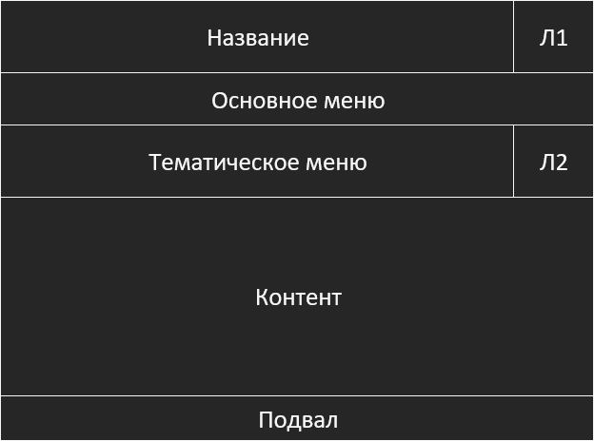

**Рисунок 1** - Шаблон сайта

Размеры блоков (ширина и высота):

1. Л1 и Л2 (логотипы) – 100х100 px
2. Название – 1000х100 px
3. Основное меню – 1000х100px
4. Контент – 1250х600 px
5. Тематическое меню – 1250х50 px
6. Подвал – 1250х50 px

**Цветовая схема**

Для оформления была выбрана контрастная цветовая схема.

Ниже приведены цветовой круг (рис.2), список цветов (рис.3) и примеры оформления страниц (рис.4,5) (Примеры уже оформленных страниц смотреть в Приложении Б)

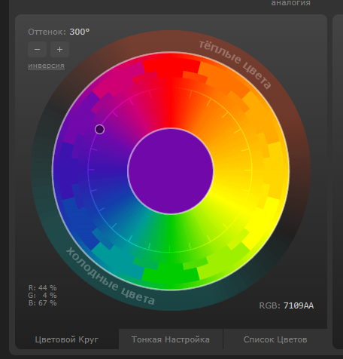

**Рисунок 2** – Цветовой круг

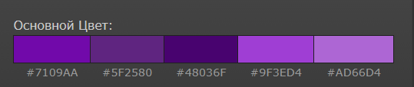

**Рисунок 3** – Список цветов

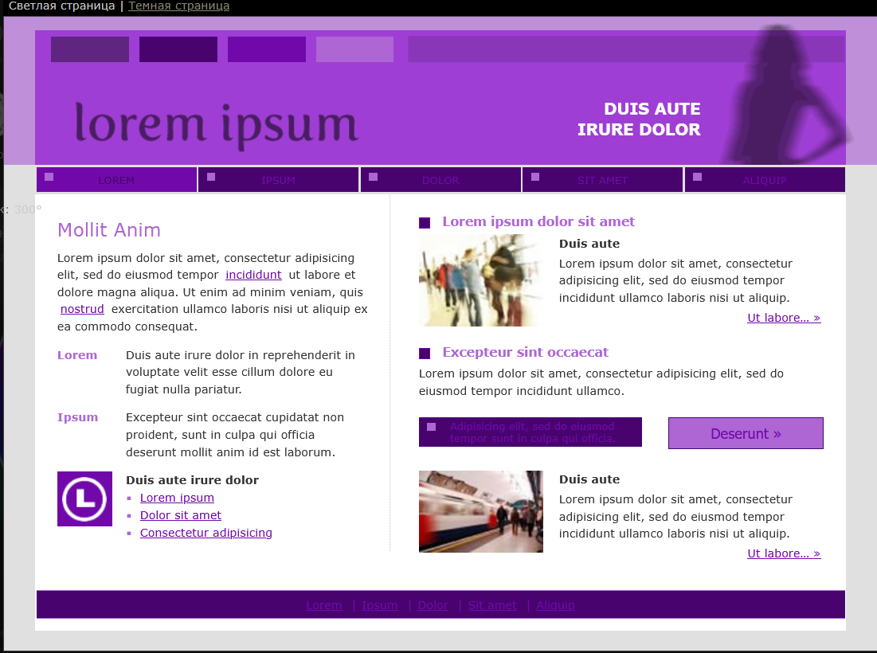

**Рисунок 4** – Светлая схема

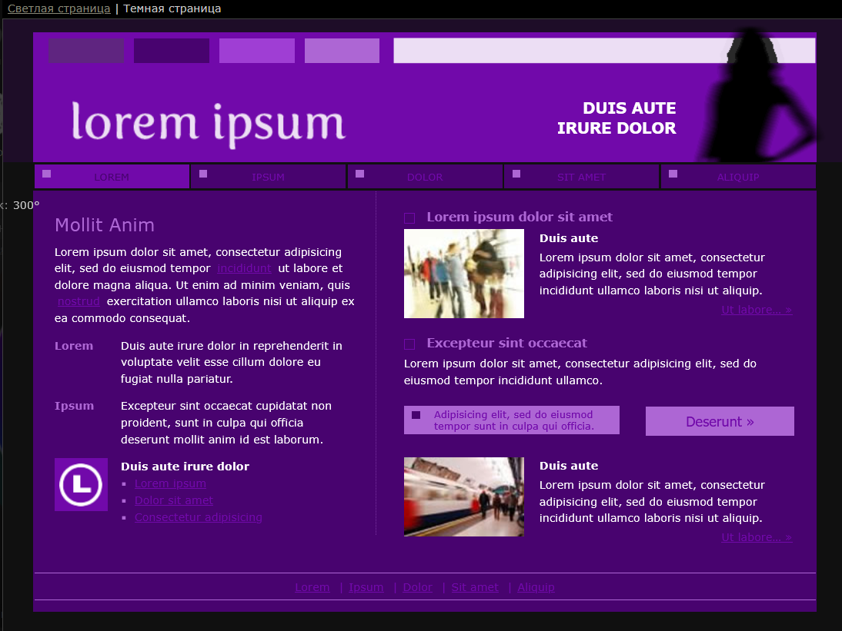

**Рисунок 5** – Тёмная схема

**Логотипы**

На сайте размещено 2 логотипа:

* + 1. Логотип ГБПОУ «Пермский политехнический колледж имени Н.Г. Славянова» (рис.6)
    2. Логотип сайта (рис.7)

Сами логотипы:



**Рисунок 6 –** логотип образовательного учреждения



**Рисунок 7** – логотип сайта

**Шрифт**

Для проекта был выбран шрифт Arial, так как он без засечек и приятен для чтения, что положительно сказывается на восприятии информации и в целом сочетается с дизайном сайта.

**Разработка руководства по стилю**

**Таблица 2** – руководства по стилю

|  |  |
| --- | --- |
| Элемент | Стиль |
| **Заголовок и подзаголовок** | **заголовок:**  font-size: 15px;  font-weight: 700;  text-align: center;  color: white;  **подзаголовок:**  font-size: 40px;  font-weight: 700;  color: white; |
| Основной текст | overflow: auto;  text-align: justify;  text-indent: 1.25*em*;  vertical-align: top; |
| Термины | .main-menu a {    display: block;    padding: 13px 18px;    text-decoration: none;    color: white;    background: #*48036f*;    transition: 0.15*s*;    white-space: nowrap;    font-size: 14px;    font-weight: 400;  } |
| ссылки | text-decoration: none;  color: #*48036f*; |
| форматирование таблицы | wrapper {    height: 100*vh*;    width: 1250px;    margin: auto;    border-collapse: collapse;    table-layout: fixed;    background: #*fff*;    border: 2px solid #*ad66d5*;  } |
| Цвет фона таблицы | background-color: #*48036f* |
| Цвет фона страницы | **Главная:**  background-color: black;  **остальные:**  background-color: lightgrey; |

**Верстка**

**Пример кода главной страницы**

<!DOCTYPE html>

<html lang="ru">

<head>

<meta charset="utf-8" />

<title>ITSEC – Главная</title>

<link rel="stylesheet" href="site/css/style-dark.css" />

</head>

<body>

<table id="wrapper">

<tr class="header">

<td class="logo">

<img

src="site/img/logo-ppk.png"

width="100"

height="100"

alt="Логотип ППК"

title="Логотип ППК"

/>

</td>

<td class="title" colspan="2">

<span class="theme">Европейские критерии безопасности ИТ (ITSEC)</span

><br />

ГБПОУ «ПЕРМСКИЙ ПОЛИТЕХНИЧЕСКИЙ КОЛЛЕДЖ ИМ. Н.Г. СЛАВЯНОВА»

</td>

</tr>

<tr class="side-menu-row">

<td colspan="3">

<table class="side-menu-inner">

<tr>

<td class="side-menu">

<ul>

<li>

<a href="site/pages/itsec-overview.html">Обзор ITSEC</a>

</li>

<li>

<a href="site/pages/f-classes.html"

>Классы F (C1-C2, B1-B3)</a

>

</li>

<li>

<a href="site/pages/f-special.html">Специальные классы F</a>

</li>

<li>

<a href="site/pages/e-levels.html">Уровни E0–E6</a>

</li>

</ul>

</td>

<td class="logo">

<img

src="site/img/devlogo.jpg"

width="100"

height="100"

alt="Логотип сайта"

title="Логотип сайта"

/>

</td>

</tr>

</table>

</td>

</tr>

<tr class="work-area">

<td class="content" colspan="3">

<h1>Добро пожаловать!</h1>

<p>

Вы на учебном сайте, посвящённом

<strong

>Европейским критериям безопасности информационных технологий

(ITSEC)</strong

>. Здесь — подробное описание десяти классов безопасности и семи

уровней адекватности, интерактивный тест, кроссворд, глоссарий и

карта сайта.

</p>

</td>

</tr>

<tr class="main-menu">

<td colspan="3">

<table class="menu-inner">

<tr>

<td><a href="index.html">Главная</a></td>

<td>

<a href="site/pages/color-scheme.html">Цветовая схема</a>

</td>

<td><a href="site/pages/validity.html">Валидность</a></td>

<td><a href="site/docs/crossword.xlsm">Кроссворд</a></td>

<td><a href="site/pages/test.html">Тест</a></td>

<td><a href="site/pages/glossary.html">Глоссарий</a></td>

<td><a href="site/pages/site-map.html">Карта сайта</a></td>

<td><a href="site/pages/developer.html">Разработчик</a></td>

</tr>

</table>

</td>

</tr>

<tr class="footer">

<td colspan="3">

Почта для связи: blablabla@gmail.com Телефон: +7 919 251 24 12

</td>

</tr>

</table>

</body>

</html>

**Пример изменённого кода таблицы теста (**HTML код)

<p>

<b>1. Что означает аббревиатура ITSEC?</b><br /><br />

<label><input type="radio" name="TD" value="0" /> Information Technology Security Evaluation Criteria</label><br />

<label><input type="radio" name="TD" value="1" /> Information Technology Security Evaluation Criteria</label><br />

<label><input type="radio" name="TD" value="0" /> International Technology Security Evaluation Criteria</label><br />

<label><input type="radio" name="TD" value="0" /> Information Technology Security European Criteria</label>

</p>

**Скриншот изменённой таблицы теста**

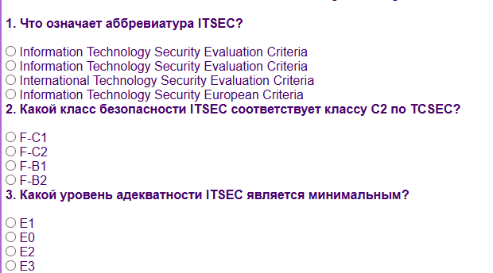

**Рисунок 8** – скриншот изменённой таблицы

**Пример изменённого кода кнопок и текстовой части**

Код кнопок:

<p>

<input type="button" id="calc" value="Показать результат" />

<input type="reset" value="Сбросить ответы" />

</p>

Скриншот кнопок:



**Рисунок 9** – кнопки

Код текстового поля:

Ваш результат: <input type="text" name="result" readonly />

Скриншот текстового поля:



**Рисунок 10** – текстовое поле

## **Тестирование**

**Проверка на валидность**

Проверка (рис.11) проводилась с помощью сайта

<https://validator.w3.org/nu/>

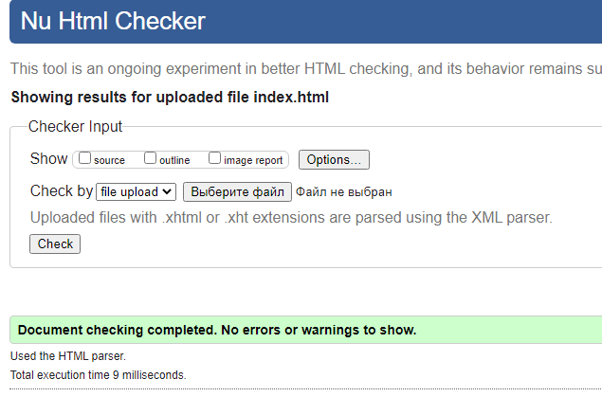

**Рисунок 11** – Проверка index.html

**Проверка функциональности теста**

Тест состоит из 10-ти вопросов, в каждом на выбор 4 варианта ответа с одним верным. За подсчёт баллов отвечает Java-script.

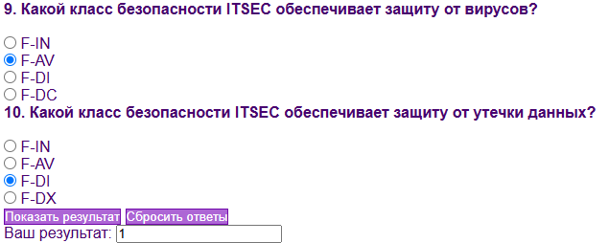

**Рисунок 12** – Работоспособность теста

# ЗАКЛЮЧЕНИЕ

По итогам курсовой работы был создан веб-сайт с продуманным дизайном и гармоничной цветовой палитрой, а также удобной навигацией, позволяющей перемещаться между разделами без затруднений.

Трудностей при разработке практически не возникло, поскольку у меня уже был опыт работы с HTML и CSS — некоторые команды я заимствовал из ранее созданной Веб-новеллы. Для оформления страниц использовался табличный макет, так как он показался наиболее удобным в работе. Единственным затруднением стала проверка кода: валидатор выявил множество ошибок, исправление которых заняло некоторое время. Уверен, что студенты найдут материал полезным и легко освоят тему благодаря этому ресурсу.

# СПИСОК ЛИТЕРАТУРЫ

1. Ролевая модель безопасности и её отличия от атрибутной модели управления доступом [Электронный ресурс] — URL <https://www.securityvision.ru/blog/rolevaya-model-bezopasnosti-i-eye-otlichiya-ot-atributnoy-modeli-upravleniya-dostupom/> (дата обращения 05.06.2025)
2. Справочник по HTML, CSS [Электронный ресурс] – URL: <https://htmlbase.ru/> (дата обращения 05.06.2025)
3. Проверка на валидность [Электронный ресурс] – URL: <https://validator.w3.org/nu/> (дата обращения 05.06.2025)
4. Цветовая схема [Электронный ресурс] – URL: <https://colorscheme.ru/> (дата обращения 05.06.2025)
5. Полное руководство по HTML [Электронный ресурс] – URL: <https://developer.mozilla.org/ru/docs/Web/HTML> (дата обращения 05.06.2025)

# ПРИЛОЖЕНИЕ А

# ПРИЛОЖЕНИЕ Б

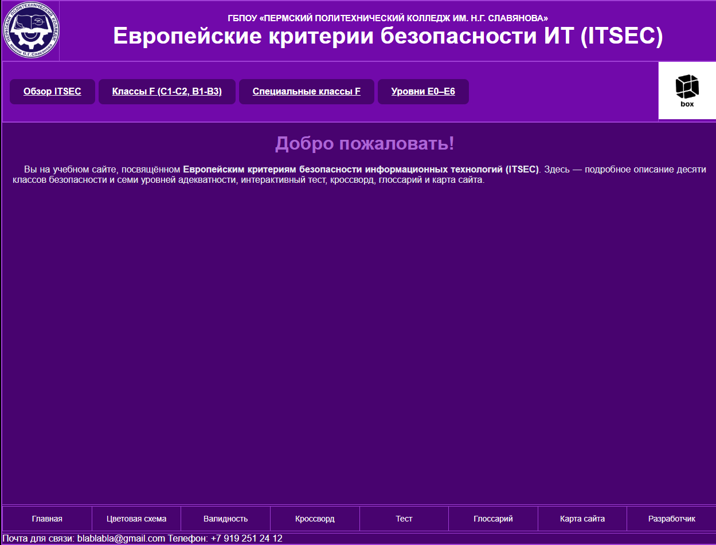

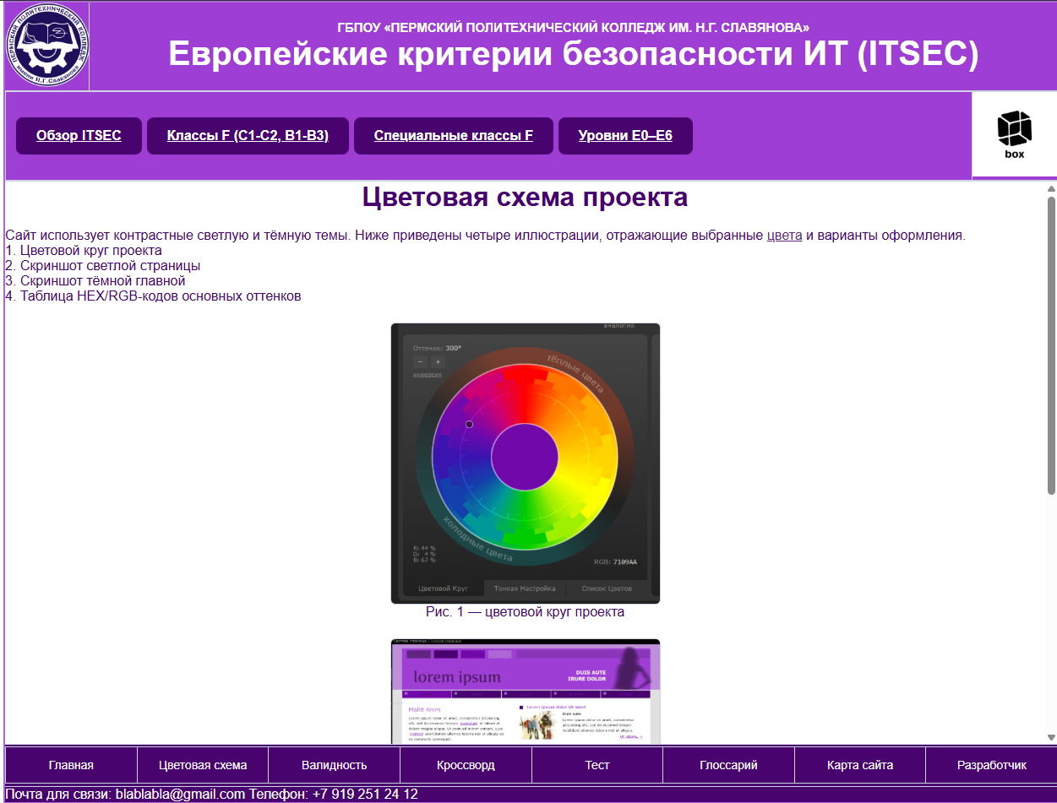

# ПРИЛОЖЕНИЕ В

